УДК 656.073.23

Мизгирев Д.С., доктор технических наук, доцент, профессор кафедры ПТМ и МР; Власов В.Н., старший преподователь; Тутынин Т.Д., магистрант

ФГБОУ ВО «Волжский государственный университет водного транспорта»

Механизмы передачи грузов судами транспортного и промыслового

флота без использования существующих причальных сооружений

Аннотация:В работе приведена классификация основных грузов,перевозимых транспортными и специализированными судами, способы осуществления перегрузки между плавучими объектами судовыми перегрузочными средствами. Рассмотренысовременные контактные и бесконтактные способы перегрузки,отмечаются технические требования для реализации перечисленных подходов, особенности применения каждой из технологий.Описаны достоинства и недостатки существующих способов, критерии их использования. Обоснована необходимость совершенствования процессов перегрузки с судна на судно для судов внутреннего и смешанного (река-море) плавания и создания новых, более эффективных судовых перегрузочных средств.

Ключевые слова: перегрузка грузов, перегрузочные средства, контактные способы перегрузки, бесконтактные способы перегрузки.

В настоящее время речными, морскими и судами смешанного («река-море») плавания перевозят следующие виды грузов:

Жидкие:
- нефтепродукты наливом в грузовых танках (бензин, керосин, масла минеральные нефтяные, мазут, остаточные нефтяные топлива и т.п);
- химические веществаналивом в грузовых танках (удобрения, полимеры, виноматериалы и т.д.);

Газообразные:
- в баллонах-контейнерах (пропан, азот, кислород и т.д.);
- сжиженный природный газ (СПГ) специализированными судами(танкеры-газовозы).

Твердые, которые, в свою очередь, классифицируют на насыпные и генеральные.

Насыпные, условия перевозки которых регламентируются главой 6 СОЛАС-74 [1] и Международным морским Кодексом безопасной перевозки твердых навалочных грузов [2], делятся на:
- пищевые (сахар, соль, мелкие зерновые, и пр.);
- непищевые(уголь,руда железная, песок, удобрения, химические элементы и соединения, мелкий гравий, щебень и им подобные).

К генеральным относятся конструкции и изделия из железобетона, металлопродукция, подвижная гусеничная/колесная техника, пакетированная руда цветных металлов, пакетированный цемент, упакованные концентраты, контейнеры, платформы, цистерны, упакованные в тару, катно-бочковая продукция, изделия из резины и латекса, лес и пиломатериалы, натуральный камень в плитах и глыбах, чистящие средства, абразивные вещества, лакокрасочные изделия, танк-контейнеры.

В настоящее время большинство генеральных грузов перевозится в контейнерах, что позволяет перегружать их с одного вида транспорта на другой без перетарки.

Задача перегрузки с судна на берег достаточно разработана в современной литературе и на сегодняшний день не представляет трудностей. Однако, в ряде случаев, возникает необходимость перегрузки с судна на судно. Данная задача, чаще всего, возникает в следующих случаях: при недостаточности глубин на реках и подходных путях, отсутствии оборудованных причальных сооружений (например, при северном завозе), при необходимости снабжения на плаву военных судов, при передаче улова между рыбодобывающими судами и плавбазами, при ликвидации последствий аварий, катастроф, чрезвычайных ситуаций и т.п.

Обработку морепродуктов до полуфабрикатов целесообразно производить в судовых условиях, в связи с этим возникает потребность в доставке сырья и передачи его с промысловых судов на рыбообрабатывающие базы, что приводит к сокращению затрат на горюче-смазочные материалы и экономии времени, связанного с транспортировкой груза непосредственно на берег.

Выделяют следующие основные способы передачи грузов между судами:
- Судовыми перегрузочными средствами:
- контактный (непосредственно с борта на борт);
- бесконтактные, к которым относят кильватерный (с кормы на нос или с носа на корму) и траверзный(с помощью канатной системы, устанавливаемой между судами).
- Специализированными внесудовыми перегрузочными средствами:
- плавучими (плавкранами, гидро-пневмоперегружателями, перекачивающими,зачистными станциями и т.п.);
- авиацией (вертолетами, самолетами).

Рассмотрим подробнее перечисленных выше способы передачи грузов между судами:

Перегрузка грузов на открытых акваториях и на рейдах судовыми перегрузочными средствами может осуществляться при стоянке на якоре, в дрейфе и на ходу. При этом, для передачи генеральных и насыпных грузов чаще всего используют существующие на судне судовые стрелы.
При работе большого судна и меньшего, ошвартованного к его борту, используют грузовые стрелы большого судна, шкентели которых соединены способом «на телефон» (см. рис. 1). Однако, при данном способе работы, даже при относительно небольшом волнении, которое может быть незаметно на большом судне, меньшее судно будет испытывать качку: менять свое положение относительно большого судна, поднимаясь и опускаясь на зыби, что, неминуемо вызовет удары и последующее повреждение как передаваемого груза, так и конструкций судна.
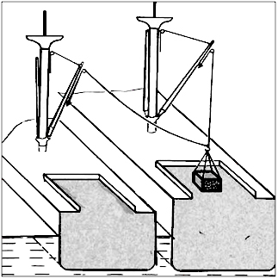
Рисунок 1. Передача грузов при помощи двух стрел

Недостатком способа также является то, что оттяжки будут испытывать чрезмерное напряжение в момент перевода груза с судна на судно и дляпредохраненияотобрыва их необходимо дублировать.
В случае передачис использованием трех стрел (рис. 2) нельзя считать, что большее из двух судов будет оставаться при волнении неподвижным.Оно также будет испытывать качку, хотя и не в такой степени, как меньшее, поэтому груз, поднятый на стреле, может раскачиваться. Это обстоятельство нужно учитывать, чтобы избежать повреждения раскачивающимся грузом надстроек, мачт, вентиляторов. Этот способ несколько сложнее, но сокращает расстояние, проходимое грузом между двумя стрелами обоих судов.
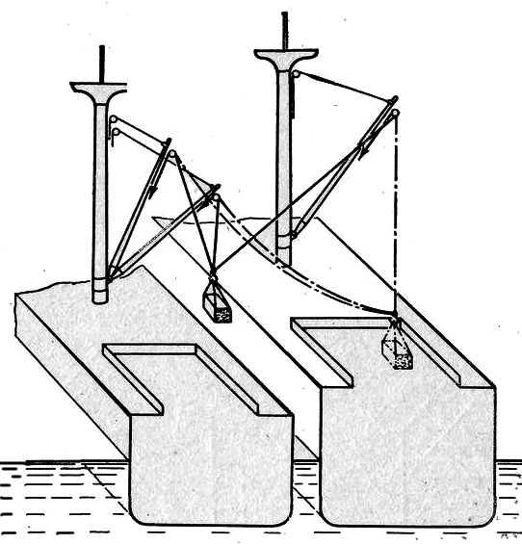
Рисунок 2. Передача грузов при помощи трех стрел
В случае передачи грузов с помощью четырех стрел (рис. 3) два судна почти равной величины стоят ошвартованные друг к другу. Несмотря на кажущуюся сложность работы этим способом, он имеет преимущества: расстояние, проходимое подъемами груза от одной стрелы до другой, сводится до минимума, и, следовательно, оттяжки и грузовые шкентели испытывают меньше напряжения. Этим возможность обрывов такелажа грузовых стрел уменьшается. [3]
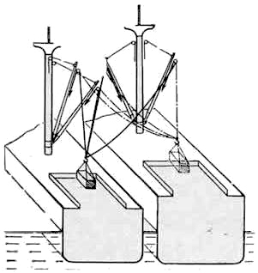
Рисунок 3. Передача грузов при помощи четырех стрел
Наиболее существенным недостатком являются необходимость ошвартовки судов друг к другу. Это ограничивает применение способов при неблагоприятных метеоусловиях (сильном волнении, ветре и качке) вследствие высокой вероятности соударений корпусов судов и их повреждения даже при использовании дополнительных средств защиты (кранцев различных конструкций).
Обозначенных выше недостатков лишен бесконтактный способ передачи груза с судна на судно, при котором суда находятся на некотором безопасном расстоянии одно от другого. Такие способы применяют для передачи предметов снабжения, топлива, воды судам, находящимся длительное время в море, для приема рыбы с рыбодобывающих судов в условиях, когда из-за волнения и ветра суда не могут осуществлять грузовые операции ошвартованными друг к другу.
Бесконтактные способы передачи грузов можно разделить на два основных вида: траверзный и кильватерный. Траверзный способ применяется для передачи как твердых, так и жидких грузов, кильватерный - только для передачи жидких грузов.
На рис.4 дана принципиальная схема леерного устройства для передачи твердых грузов траверзным способом. Между судами натянут грузовой леер 4, коренной конец которого крепится с помощью глаголь-гака 5 на принимающем судне; ходовой конец леера проходит через блоки 1 на барабан лебедки на передающем судне. По лееру с помощью оттяжек 3 передвигается канифас-блок 7 с подвешенным к нему контейнером 6 для груза. Суда при этом строго согласуют свои курсы и скорости и выдерживают их во время всего процесса передачи грузов.
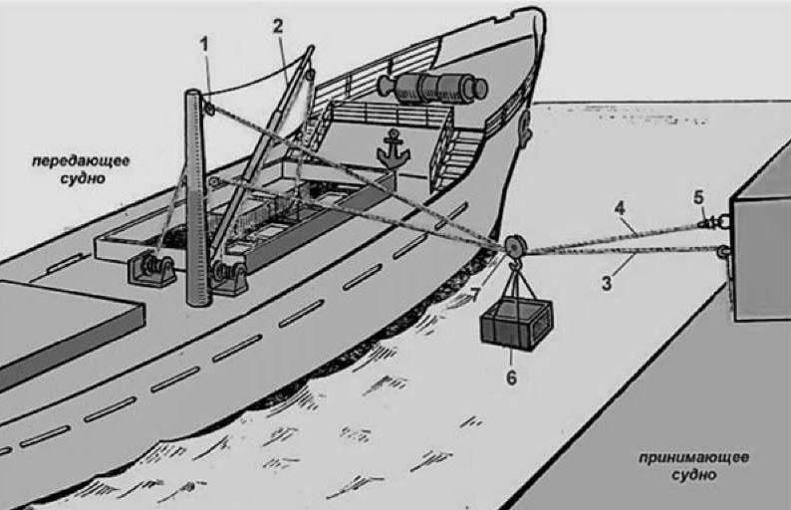
Рисунок 4. Передача грузов траверзным способом
Одним из существенных недостатков указанного способа является то, что управление лебедками осуществляется вручную и в случае ошибки лебедчика может привести к обрыву грузового леера. Для устранения указанного недостатка некоторых из устройств обеспечивают постоянное натяжение тросов с помощью автоматических лебедок или гидроцилиндров и полиспастов.
Прием топлива кильватерным способом (рис. 5) может производиться как на коротком буксире (при волне 6 баллов и выше), так и без буксира (при волне до 6 баллов).
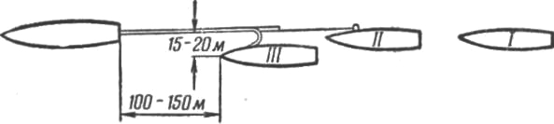
Рисунок 5. Передача топлива кильватерным способом
При приеме топлива кильватерным способом корабль занимает позицию по корме на расстоянии 100—150 м в уступе 15—20 м от линии шланга. Шланг должен иметь петлю, доходящую примерно до уровня ходового мостика и дающую возможность принимающему кораблю удерживать расстояние до судна снабжения без обрыва топливного шланга. Скорость движения кораблей при этом способе передачи не должна превышать 10 узлов, так как на петле образуются большие напряжения, которые при увеличении скорости могут привести к обрыву топливного шланга. Судно снабжения должно идти, как правило, против волны. [4]
Из недостатков: высокая вероятность обрыва длинного шланга при проходе изгибов фарватера и узкостей и последующего разлива нефтепродуктов, на реке не применяется.
В речных условиях осуществление перечисленных способов перегрузки (кроме кильватерного) затрудняется ограниченным пространством, уровнем воды. На реализацию кильватерного способа оказывает влияние непрямолинейность хода (при извилистых речных путях возможен изгиб и обрыв шланга). Способ, с ограничениями, может быть реализован только на участках, содержащих водохранилища и устьях рек, где режим судоходства приближен к морскому (участки класса «М» с волнением до 3,5 м).
В большинстве случаев в условиях реки бункеровка с борта на борт осуществляется короткими шлангами при ошвартованных судах.
Проведенный анализ способов передачи грузов на плаву, показал, что все рассмотренные в статье способы перегрузки с судна на судно имеют как достоинства, так и недостатки, что является поводом для совершенствования процессов перегрузки с судна на судно для судов внутреннего и смешанного (река-море) плавания. Таким образом, научная задача перегрузки на плаву актуальна и требует скорейшего разрешения путем создания новых и модернизации существующих судовых перегрузочных средств.

Список использованной литературы:
- Международная конвенция по охране человеческой жизни на море 1974 г.: (http://www.sur.ru/upload/legislation/Solas_74_file_5_37_4078.pdf)
2. МЕЖДУНАРОДНЫЙ КОДЕКС МОРСКОЙ ПЕРЕВОЗКИ НАВАЛОЧНЫХ ГРУЗОВ. – 2011.(https://docs.cntd.ru/document/499028824)
3.Шанько Б.Д. Швартовка рыболовных судов в открытом море / под ред. Е. А. Каменская – М.: 1963. - 392 с.
(https://flot.com/publications/books/shelf/shanko/index.htm)
4.Александров А.А. Справочник по управлению кораблем/А.А. Александров.- М. : Военное издательство. – 1974г. – 533с. (https://flot.com/publications/books/shelf/conning/50.htm#:~:text=11.2.-,КИЛЬВАТЕРНЫЙ%20СПОСОБ%20ПРИЕМА%20И%20ПЕРЕДАЧИ%20ТОПЛИВА,при%20волне%20до%206%20баллов).

